Comparativo de ferramentas para mapeamento de competência na Gestão do Conhecimento

Joaldo de Carvalho¹, Fábio Gallego Capparelli¹, Ricardo Bortolo Vieira¹, André Dias Martins¹
Pós-graduação de Engenharia de Software - ¹Faculdade Cidade Verde (FCV)
Maringá - PR -Brasil

joaldocarvalho14@gmail.com, fscapparelli@hotmail.com, professor.ricardovieira@gmail.com, andredias.uem@gmail.com

Abstract. The article proposes a comparison tools that help in mapping skills in knowledge management, with the objective of assisting the Human Resources managers in decision-making, allowing for maximization of results. Therefore, the Personal Brain tools were tested to customize the information in a way that mimics the human brain and CmapTools, which the same aims to enable users individually or in groups using the concept maps.

Resumo. O referido artigo propõe uma comparação entre ferramentas que auxiliam no mapeamento de competências na Gestão do Conhecimento, com o objetivo de auxiliar os gestores de Recursos Humanos na tomada de decisões, permitindo uma maximização dos resultados. Para tanto, foram testadas as ferramentas Personal Brain que personaliza as informações de uma maneira que imite o cérebro humano e o CmapTools, cujo a mesma tem como objetivo capacitar usuário de forma individual ou em grupos utilizando o conceito de mapas.

1. INTRODUÇÃO
Várias pessoas se veem em dificuldade no momento de escolher uma ferramenta de trabalho, a cada dia que passa, novas tecnologias, plataformas e software vão surgindo. Essa realidade não é diferente na área de Recursos Humanos (RH), os gestores e analistas utilizam ferramentas diariamente para analisar e avaliar as informações de funcionários.
Carvalho (1994) observa em seu artigo - “As mudanças que se processam na sociedade têm um ritmo tão vertiginoso, que grande parte dos modelos que utilizamos para explicar os fatos observados se tomou inadequada”. Dessa forma, novas ferramentas devem ser analisadas para que as práticas de RH não fiquem inadequadas.
Entre as práticas dos gestores de RH, encontrasse a Gestão por Competências, que segundo Dutra (2004), é gerir à noção de entrega, aquilo que a pessoa pode e quer entregar à organização, ou seja, nem todo o conhecimento do funcionário será repassado a organização. É importante a gerência por competências pois os funcionários podem ter conhecimentos que a empresa não sabe, podendo assim evitar contratações desnecessárias, além de aumentar as oportunidades de promoções e realocação para a função onde suas competências podem ser melhor aproveitadas.
O intuito desse trabalho é comparar as ferramentas Personal Brain e CmapTools que auxiliam na prática de Gestão por Competências, para que os profissionais de RH possam se basear na hora de escolher uma ferramenta para seu auxílio. O artigo está dividido da seguinte maneira, primeiro examina-se o conceito de Gestão do Conhecimento (GC) e alguns princípios, em seguida as práticas mais importantes de GC são citadas, após é exemplificado a prática de Gestão por Competência e suas vantagens, assunto onde está o foco do trabalho, por fim as ferramentas são exploradas, com comparativos prós e contras, explicações e opiniões sobre as duas ferramentas.

2. FUNDAMENTAÇÃO TEÓRICA

2.1 GESTÃO DO CONHECIMENTO
Uma empresa necessita de conhecimento, sendo assim ele é considerado um recurso importante para o negócio, segundo Garvin (1993).
Dalkir (2005), destaca em seu livro alguns fatores importantes que descrevem o porque da Gestão do Conhecimento nas empresas. Primeiro, a globalização dos negócios, hoje as empresas estão cada vez mais multiculturais e multilíngue, tornando assim necessário um cuidado com informações em diversos idiomas, fazendo com que a gestão do conhecimento se torne mais completa. Também destaca que as organizações estão enxutas e fazendo coisas de forma rápida, sendo assim, é necessário que todo o conhecimento da empresa esteja disponível de igual forma, rápida e enxuta. Amnésia Corporativa é o terceiro ponto levantado por Dalkir, as empresas estão dinâmicas, a realidade dos dias atuais é a alta rotatividade dos empregados, fazendo com que os novos funcionários tenham que se adaptar e gerar resultados de forma rápida. O quarto ponto levantado são os avanços tecnológicos, que estão cada vez maiores, dessa forma, a comunicação é imediata, tornando a GC mais direta.
Segundo Davenport (1998), dez princípios são levados em conta na gestão do conhecimento, representado pelos itens abaixo:
1) Gestão do conhecimento custa caro (mas a ignorância também custa): “O conhecimento é um ativo, mas a sua gestão eficaz requer o investimento de outros ativos, ou seja, dinheiro e trabalho. Os funcionários precisam ser treinados para capturar, empacotar e categorizar conhecimento. E eles devem ter as ferramentas de hardware e software corretas para fazer isso.”
2) Gestão do conhecimento efetiva requer soluções que combinem pessoas e tecnologia: “É preciso construir um ambiente híbrido, que utiliza seres humanos e máquinas. As pessoas podem ser caras e rabugentas, mas possuem certas habilidades de conhecimento. Quando procuramos entender o conhecimento, para interpretá-la dentro de um contexto mais amplo, combiná-lo com outros tipos de informação ou para sintetizar várias formas não estruturadas de conhecimento, os seres humanos são a ferramenta recomendada”
3) Gestão do conhecimento é altamente política: “Não é segredo que o "conhecimento é poder", portanto, não deve surpreender ninguém que a gestão do conhecimento é uma tarefa altamente política. Se o conhecimento está associado ao poder, dinheiro e sucesso, então ele também está associada com intrigas, brigas e discussões.”
4) Gestão do conhecimento requer gestores do conhecimento: “O conhecimento não será bem gerida até que algum grupo dentro de uma empresa tem uma responsabilidade clara para o trabalho”, ou seja, é importante um setor de GC.
5) Gestão do conhecimento se beneficia mais de mapas que de modelos, mais de mercados que de hierarquias: “Mapeamento do conhecimento organizacional é a única atividade com maior probabilidade de produzir um melhor acesso.”
6) O compartilhamento e uso do conhecimento são frequentemente comportados antinaturais: “Para entrarmos em um sistema e buscar o conhecimento de outras pessoas não só é ameaçador, mas também exige muito esforço - por isso temos de estar altamente motivados para realizar esse trabalho.”
7) Gestão do conhecimento significa aprimorar os processos de trabalho relacionados com o conhecimento: “É importante abordar e melhorar o processo de gestão do conhecimento genérico, mas o conhecimento é gerado, usado e compartilhado intensivamente através de alguns trabalhos específicos”
8) O acesso ao conhecimento é apenas o início: “O acesso é importante, mas a gestão do conhecimento bem-sucedido também requer atenção e engajamento”
9) Gestão do conhecimento nunca tem fim: “As tarefas de gestão do conhecimento são intermináveis. Nunca há um momento em que o conhecimento foi totalmente gerenciado.”
10) Gestão do conhecimento requer um contrato de conhecimento: “Não está claro na maioria das organizações que detém ou tem direitos de uso para o conhecimento dos colaboradores. É o conhecimento dos funcionários próprios ou alugados? É todo o conhecimento na cabeça dos funcionários da propriedade do empregador?”
Sendo assim, todos esses princípios descritos por Davenport nos mostra que a GC é complexa, embora seu conceito seja simplório.
Na Gestão do Conhecimento várias áreas são envolvidas como visto nos princípios, na citação de Barbosa (2003), o autor mostra algumas desses áreas de maneira resumida em seu livro, representado no quadro abaixo:
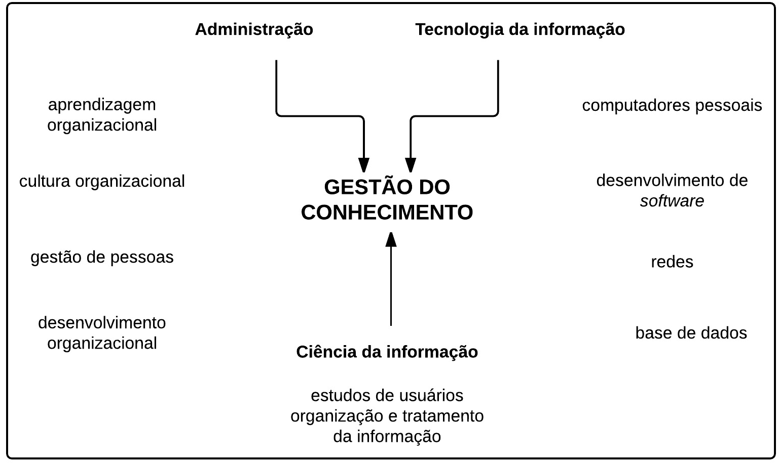
Figura 1. Conceitos da Gestão do Conhecimento, BARBOSA (2013).

Dentro dessas áreas, existem diversas práticas que devem ser realizadas para compor a GC, desde a parte de aprendizagem da organização, até o tratamento que será feito no banco de dados da empresa, de forma que toda essas ações e práticas retorne o objetivo principal que é a Gestão do Conhecimento na empresa. No próximo tópico, detalha-se algumas práticas de GC.

2.1.1 PRÁTICAS IDENTIFICADAS
No artigo de Coser (2012), a autora lista várias práticas da gestão do conhecimento com referência de vários escritores do assunto, abaixo estão as consideradas mais importantes demonstradas de forma explicativa:
Aprendizagem Organizacional - “Aprender a melhorar o conhecimento organizacional existente, aprender a criar um novo conhecimento organizacional e, ainda, disseminar ou transferir o conhecimento internamente e para outras áreas da empresa.”
Comunidade de Prática - “Reunir-se em torno de interesses, buscando transferência de melhores práticas, acesso a especialistas e, ainda, a reutilização de modelos, conhecimentos e lições aprendidas.”
Listas de Discussão - “Discutir, transferir, homogeneizar e compartilhar informações, ideias e experiências que contribuirão para desenvolver competências e aperfeiçoar processos e atividades em espaços presenciais e virtuais.”
Educação Corporativa - “Oferecer processos de educação continuada para atualização de funcionários, de maneira uniforme, em todas as áreas da empresa.”
Benchmarking - “Buscar sistematicamente as melhores referências para comparação aos processos, produtos e serviços da organização, interna e externamente.”
Melhores Práticas - Registrar os pontos positivos e negativos de alguma atividade, para que que possa ser reutilizado em novos processos.
Banco de Competências - “Criar um repositório de informações sobre a localização de conhecimentos na organização, incluindo fontes de consulta e as pessoas ou equipes detentoras de determinado conhecimento.”
Gestão do Capital Intelectual - “Mapear os ativos organizacionais intangíveis, gestão do capital humano, gestão do capital do cliente e política de propriedade intelectual.”
Base de Conhecimentos - “Criar um sistema especialista de conhecimentos, informações, ideais, experiências, lições aprendidas, melhores práticas que podem ser documentadas em uma base de conhecimento.”
Memória Organizacional - “Criar e manter um sistema de conhecimentos e habilidades que preserva e armazena percepções e experiências, para que possam ser recuperadas e utilizadas posteriormente.”
Mapeamento de Processos - “Analisar os processos da organização para melhorar os que já existem e para que nas próximas implantações de alguma estrutura, como por exemplo GC, seja de acordo com os processos existentes.”
Normalização de Documentos - “Estabelecer normas e padrões para que as documentações tenham a caraterização da empresa.”
Gestão de Conteúdo - “Utilizar ferramentas de suporte à colaboração, para gerenciar a produção e informação on-line, com a opção de distribuir para um público específico.”
Portais Corporativos - Reunir ferramentas de colaboração e sistemas informatizados, que capturam e difundem o conhecimento entre as pessoas. No artigo, está em estudo a proposta de uma plataforma como rede social corporativa onde tenha a gestão de documentação.
Além desses processos, existe ainda o mapeamento por competências, que é o objeto de estudo desse artigo, por conta disso o próximo item será específico sobre essa prática da GC.

2.2 MAPEAMENTO POR COMPETÊNCIAS
Segundo Fleury e Fleury (2000), competência é “saber agir responsável e reconhecido, que implica mobilizar, integrar, transferir conhecimentos, recursos, habilidades, que agreguem valor econômico à organização e valor social ao indivíduo”, exemplificado na imagem abaixo.
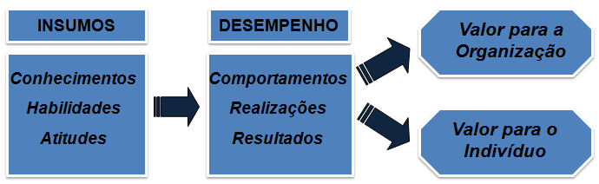
Figura 2. Competências como fonte de valor para o indivíduo e organização,Fleury e Fleury (2000).
Sendo assim, uma das práticas da Gestão do Conhecimento é o Mapeamento de Competências, que busca dentre vários itens identificar e transferir os conhecimentos entre os funcionários de uma empresa, facilitando assim a alocação de recursos.
Behr (2010), explica que o mapeamento e análise das competências tem como outro objetivo, identificar as possíveis lacunas entre as habilidades que o funcionário tem e as que ele deveria possuir, para que possa tomar ações a partir desse resultado e identificar os pontos a melhorar em uma organização.
Trabalhadores desmotivados, mal remunerados e desqualificados normalmente prestam serviços com baixa qualidade, a implantação de métodos de gestão de competências e gestão de conhecimento tende a melhorar essa situação nas organizações, valorizando e capacitando os funcionários. O Mapeamento de Competências é utilizado para definir as competências necessárias para a realização do trabalho, ou para montar o perfil empresarial de acordo com as competências dos funcionários. Há duas metodologias complementares de descrição de competências: A primeira são os conhecimentos, habilidades e atitudes que se pressupõem que sejam necessários desempenhar alguma função. A segunda utiliza-se de referenciais de desempenho, de forma que o profissional seria observado no trabalho, para verificar a existência de uma competência por meio de atitudes tomadas
Utilizando o mapeamento de competências pode-se identificar qual habilidade falta para a organização, comparando com as disponíveis de todos os profissionais. Segundo Bispo (2011) os principais benefícios provenientes da implementação da Gestão por Competências são :
1- Auxilia a organização a visualizar qual a real necessidade para treinar os colaboradores, evitando-se assim perda de tempo, recurso e dinheiro.
2- Permite que seja realizado uma padronização nas funções da organização, tanto das competências técnicas quanto comportamentais, para que um profissional ao assumir um determinado cargo possa estar ciente das competências necessárias para desempenhar a função.
3- Padroniza o processo de recrutamento de avaliação por competências, pois esse processo se torna mais efetivo por filtrar os concorrentes de acordo com as habilidades requeridas.
4- Torna a organização um local atrativo para captação e retenção de talentos. Pois os colaboradores sabem que suas reais competências estão sendo direcionadas para o caminho certo, onde a empresa realmente precisa.
5- Estimula a produtividade individual e das equipes.
6- O ambiente torna-se participativo, uma vez que as pessoas têm ciência da importância do papel que exercem na empresa.
7- Comprometimento dos colaboradores torna-se evidente, pois passam a ver sentido e valor nas suas atividades, melhorando, consequentemente, a autoestima e a motivação dos profissionais.
8- Os líderes e as equipes tornam-se mais fortalecidas e com maior capacidade de superar desafios.
9- Os profissionais atuam com foco em resultados, com maior chance de acertos e de identificação de pontos falhos que precisam ser trabalhados.
10- Consciência de que a competitividade faz parte do dia a dia e deve ser considerada como oportunidade, para que a organização apresente diferencial significativo no mercado.
Para que o processo de gestão por competências seja mais efetivo e assertivo, o uso de software é importante, portanto, abaixo veremos duas das ferramentas disponíveis para que essa etapa da GC seja realizada.
2.3 FERRAMENTAS UTILIZADAS
2.3.1 Personal Brain
Personal Brain é um software de mapeamento da mente e base de conhecimento pessoal, criado pela The Brain Technologies fundada em 1998 em Los Angeles, Califórnia, a ferramenta usa uma interface gráfica e dinâmica que mapeia as relações hierárquicas e de rede que inclui a capacidade de adicionar endereços para páginas Web e arquivos, bem como notas e eventos usando um calendário embutido, é um sistema multiplataforma, disponível para os sistemas operacionais Windows, Unix e Mac OS X, disponível em uma edição gratuita com recursos limitados, bem como em edições comerciais com recursos adicionais.
A versão básica do Personal Brain é gratuita e possuí um período de 30 dias para teste e uso não comercial, mas o instalador para a versão gratuita também instala componentes e recursos da versão paga. as versões Core e Pro custam US$ 150 e US$ 250, respectivamente ou US$15 mensal. A unidade principal da aplicação é chamado de Brain, que é onde o software é iniciado. Cada novo cérebro, como é chamado cada arquivo, é composto de pensamentos - essencialmente, ideia, tarefas ou metas - que podem ser criados com um duplo clique e associados uns aos outros livremente, não apenas em uma hierarquia pai e filho, mas também podendo se conectar a outros pensamentos.
A versão gratuita do aplicativo, permite criar mapas elaborados para fins não comerciais. Os usuários da versão Core também podem anexar arquivos de paginas Web para criar modelos de mapas mesclando mais de um “Brains” em um único arquivo. A versão Pro incorpora características que devem apelar para as empresas, incluindo a adição de funções de calendário sofisticados em “Brains”, integração com o Microsoft Outlook, verificação ortográfica, e a capacidade de imprimir mapas mentais. No final do período de teste se pode continuar a usar ou manipular quaisquer “Brains” que foram criados, embora não será possível adicionar mais recursos.
O suporte para importar arquivos criados em outros produtos é bastante extensa, o Personal Brain pode importar mapas mentais criados de ferramentas como MindManager e FreeMind. Ele também pode importar uma variedade de outras fontes de dados - incluindo arquivos esboço Microsoft Word ou o Firefox e IE bookmarks-- e transformá-los em mapas mentais. Os usuários da versão Pro (ou a versão gratuita antes do período Pro demonstração esgote) podem importar o conteúdo de pastas inteiras, que aparecerão como endereços para os arquivos criado de forma hierárquica no mapa existente, abaixo uma imagem demonstrando o visual da ferramenta. 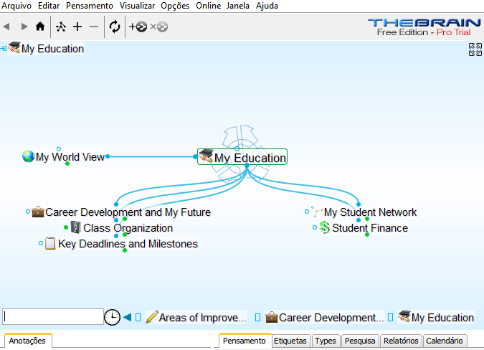
Figura 3 - Demonstrativo de mapa da ferramenta Personal Brain. Fonte: próprio autor.
Após pesquisa exploratória e análise da ferramenta, pode-se observar dentre vários itens as principais vantagens e desvantagens do Personal Brain na tabela abaixo:
Vantagens | Desvantagens
Rápida resposta no motor de busca | Pensamentos não podem ser organizados em de acordo com a preferência do usuário
Vários “Pais”(hierarquia) | Nomes dos pensamentos só podem ter uma linha
Ícones, documentos e imagens podem ser incluídos aos pensamentos | Guia do usuário muito superficial
Aplicação multiplataforma, Os mapas podem ser enviados para sincronização via Web. | Pouco conhecido
Tabela 1 - Demonstrativo de prós e contras da ferramenta Personal Brain

2.3.2 CmapTools
CmapTools é um software com o conceito de mapeamento desenvolvido pela Florida Institute for Human and Machine Cognition (IHMC), Instituição sem fins lucrativos do instituto de pesquisa da Florida State University localizada em Pensacola e Ocala na Florida e está sob a supervisão do Dr. Alberto J. Cañas. O software permite aos usuários criarem nós de gráficos que permitem conexões usando linhas, ligando palavras para formar uma rede de proposições que representam o conhecimento de um determinado tópico. CmapTools também é multiplataforma sendo possível sua instalação nos sistemas operacionais Windows, MacOS X, Linux e dispositivos Android.
CmapTools tem uma característica bem importante que possibilita a exportação dos mapas mentais para a importação em outras ferramentas, ajudando na criação de mapas de navegação ou inclusão em outras mídias. A ferramenta apresenta um aspecto cognitivo que permite a representação do conhecimento através de mapas conceituais, alem disso também são possíveis outras formatações dos mapas tais como: sons, imagens, vídeos e até mesmo outros mapas. Outra característica é a facilidade de compartilhar via WEB seus trabalhos através do CmapTools Server, convertendo-se em uma ferramenta educativa e colaborativa.
Alberto (2004), destacou em seu artigos alguns objetivos do CmapTools descritos abaixo:
- Low Threshold, High Ceiling (Baixa dificuldade, Alta usabilidade): Segundo Myers, Hudson, e Pausch (2000) referiu-se ao "Threshold", como o quão difícil é para aprender a usar um sistema, e o "Ceiling" como o quanto pode ser feito usando esse sistema. A maioria dos sistemas quer ter um baixo "Threshold" e um "Ceiling" baixo, ou um "Threshold" elevado e um "Ceiling" alto. O objetivo da ferramenta foi combinar um baixo "Threshold" (um sistema que pode ser aprendido em poucos minutos, de modo que o usuário é capaz de se concentrar no conceito de mapeamento), em conjunto com um "Ceiling" alto (um ambiente que apoia a construção de grandes conjuntos de mapas conceituais por especialistas).
- Suporte para a construção dos mapas de conhecimento: Os mapas conceituais permitem que o usuário se expresse graficamente em sua compreensão de um domínio do conhecimento. Esta representação pode consistir em um mapa que até mesmo uma criança pode construir, ou, no caso de uma representação detalhada de um domínio, uma grande coleção de mapas relacionados. O objetivo é proporcionar um ambiente que apoia o desenvolvimento de modelos de conhecimento de todos os tamanhos, sem limitações sobre onde os recursos e mapas residem fisicamente.
- Suporte para a colaboração e compartilhamento: Usando o versão SERVER da ferramenta é possível permitir que os mapas mentais sejam compartilhados, possibilitando assim que outras pessoas possam expressar outras opiniões sobre o mesmo domínio, também permite que os mapas possam ser desenvolvidos de forma colaborativa.
- Arquitetura Modular: Desenhado em uma arquitetura modular na qual os componentes podem ser adicionados ou removidos conforme a necessidade do usuário. Isso facilita o desenvolvimento e avaliação de módulos em um ambiente de pesquisa sem afetar outras partes do programa. Permite que diferentes ideias serem testadas ao mesmo tempo e de forma independente, bem como diferentes versões do programa adaptadas às necessidades de distintos usuários. Abaixo pode ser visualizado o layout da ferramenta.
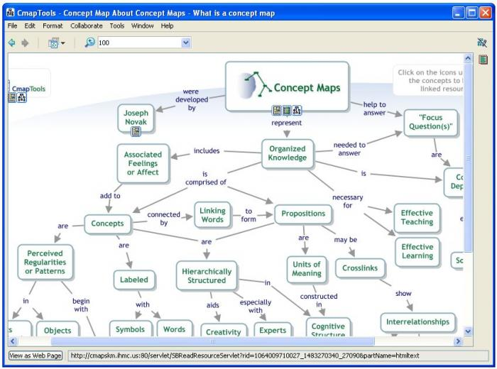
Figura 4 - Demonstração do layout do software CmapTools. Fonte: http://screenshots.en.sftcdn.net/en/scrn/64000/64448/cmaptools-12.jpg

Após pesquisa exploratória e análise da ferramenta, pode-se observar dentre vários itens as principais vantagens e desvantagens na tabela abaixo:
Vantagens | Desvantagens
Software Livre | Não se pode importar mapas feitos em outras ferramentas similares
Facilidade de Uso | Suporte on-line é fraco
Pode ser usada por diferentes Usuários(na versão SERVER) | Manual com poucos exemplos
Permite gravar e reproduzir de forma gráfica os passos seguidos na construção dos mapas mentais | Impressão em formato de imagem
Opção de comparar Mapas | Não é uma ferramenta muito conhecida
Permite organizar as ideias referente ao tema em geral | Pouca hierarquia
Interatividade na navegação pelos mapas
Não requer requisitos pesados de maquina para sua utilização
Facilita processo de estudos e melhora a compreensão dos temas, já que permite classificar a informação de forma organizada
Tabela 2 - Demonstrativo de prós e contras da ferramenta CmapTools

3. ANÁLISE DOS RESULTADOS
Após testes e análises, identificamos pontos prós e contras das duas ferramentas, utilizando uma visão técnica sobre os pontos analisados, portanto, para que os resultados sejam validado pelos profissionais que realmente utilizam o software no dia a dia, a análise da visão operacional será proposta em trabalhos futuros.
3.1 VISÃO TÉCNICA
Segundo o comparativo realizado entre as ferramentas, o CmapTools se destaca principalmente para as empresas que não possuem recurso financeiro, por ser uma plataforma livre, tendo em vista que o menor valor do Personal Brain é US$15 mensais, outro ponto de destaque é que é uma ferramenta leve, assim, não é necessário uma maquina com altos requisitos para utilizar, além de permitir o compartilhamento do arquivos para colaboração.
Já a ferramenta Personal Brain se destaca pela rapidez, por ser um software com uma versão paga, possuí mais recursos, inclusive visuais que agrada mais tendo em vista o CmapTools, outro fator de destaque é a facilidade de anexar arquivos nos mapas, somente arrastando para o local onde se deseja colocar a operação está realizada.

4. CONCLUSÃO
Ao longo do trabalho demonstramos duas ferramentas que auxiliam os profissionais de Recursos Humanos a criarem mapas mentais que ajudam no agrupamento de ideias e informações de grupos multifuncionais, criando assim um maior intercambio de ideias entre os departamentos adquirindo assim uma maior consciência de trabalho.
As ferramentas escolhidas foram o Personal Brain e o CmapTools. Após testarmos as duas e avaliarmos seus prós e contras chegamos a conclusão, que o Personal Brain da The Brain se saiu melhor pela sua interface mais amigável e de fácil compreensão, com isso acreditamos que a curva de aprendizado é menor em comparação com a outra ferramenta, apesar do CmapTools ser um software livre e ter uma versão server muito boa a limitação de não poder importar mapas mentais feitos em outras ferramentas similares a pouca hierarquia existentes nos mapas e o fato de ser pouco conhecida a desfavoreceram. Com isso podemos dizer que o Personal Brain se saiu melhor no comparativo para a escolha de uma ferramenta para realizar a prática de gestão por competência.

5. PROPOSTA DE TRABALHOS FUTUROS
Como possíveis trabalhos futuros, pode-se apontar:
- Realizar a comparação de outras ferramentas como JoinRH, SoftExpert e AncoraRH.
- Realizar pesquisa de campo com profissionais de Recursos Humanos (RH), a fim de identificar a ferramenta mais utilizada e melhora avaliada na visão de quem realmente utiliza esse tipo de ferramenta
- Analisar as vantagens da utilização de ferramentas como Personal Brain e CmapTools, em relação melhoria nos processos dos gestores de RH.
- Realizar uma analise aprofundada sobre as ferramentas mais conhecidas para gestão por competência, para auxiliar os profissionais de RH no momento da escolha de qual software utilizar.
- Realizar uma análise das ferramentas citadas, porém, do ponto de vista operacional, ou seja, de gestores de RH que utilizam as ferramentas diariamente.

6. REFERÊNCIAS
ALBERTO, J. Cañas. et al; CmapTools: A Knowledge Modeling and Sharing Environment. Pamplona, Espanha 2004.

ANCORARH, AncoraRH. Demonstrativo da ferramenta. acesso em: 01-05-2016 <http://www.ancorarh.com.br/produto_gca/>

BARBOSA, R. R.; PAIM, I. Da GRI à gestão do conhecimeno. In: PAIM, I. (Org.) A gestão da informação e do conhecimento. Belo Horizonte: Escola de Ciência da Informação da UFMG, 2003.

BEHR, Ariel. Mapeamento de competências na pequena empresa de software: o caso da ABC Ltda. Rio Grande do Sul, 2010. Dissertação (Mestrado em Administração). Programa de Pós-Graduação da Universidade Federal do Rio Grande do Sul, 2010.

BISPO, Patrícia. 10 benefícios da Gestão por Competências. RH.com.br, 2011. <http://www.rh.com.br/Portal/Desempenho/Dicas/7205/10-beneficios-da-gestao-por-competencias.html>. Acesso em:Abril 2016.

CARVALHO, Maria do Socorro M.V. de. Gestão organizacional estratégica: a questão dos recursos humanos e do desenvolvimento gerencia. RIO DE JANEIRO 29 (I): 70-7, JAN/MAR.1995.

CHAMPY, J.; HAMMER, M. Reengenharia: Revolucionando a empresa em função dos clientes, da concorrência e das grandes mudanças da gerência. 22. ed. Rio de Janeiro: Campus, 1994.

CORRÊA, Fábio. A gestão do Conhecimento aplicada ao setor de Tecnologia da Informação. Belo Horizonte - MG. Universidade FUMEC, 2014.

COSER, A. M. Práticas de Gestão do Conhecimento em empresas de software: grau de contribuição ao processo de especificação de requisitos. In: GEPROS. Gestão da Produção, Operações e Sistema - Ano 7, nº2, 2012. p.109-122.

CMAP. CmapTools Documentation & Support, acesso em: 25-04-2016 <http://cmap.ihmc.us/documentation-support/>

DAVENPORT, T. H. Some principles of Knowledge Management. Disponível em: <http://www.strategy-business.com/article/8776?gko=f91a7>. Acesso em: Abril 2016.

DALKIR. K. Knowledge Management in Theory and Practice. McGrill University. Elsiver Butterworth, 2005.

DUTRA, J. S. Competências: Conceitos e Instrumentos para a Gestão de Pessoas na Empresa Moderna. São Paulo, Ed. Atlas, 2004.

FLEURY, M.; FLEURY, A. Estratégias Empresariais e Formação de Competências - Um Quebra Cabeça Caleidoscópio da Indústria Brasileira. São Paulo, Atlas, 2000.

GARVIN, D. Construção da organização que aprende (1993). In: Gestão do Conhecimento. Harvard Business Review. 2ª ed. Rio de Janeiro: Campus, 2000. p. 50-81.

JOINRH, JoinRH - Avaliação de competências + Avaliação de desempenho. acesso em: 01-05-2016 <http://www.joinrh.com.br/avaliacao-de-desempenho-e-competencia/>

MYERS, B., Hudson, S. E., & Pausch, R. (2000). Past, Present, and Future of User Interface Tools. ACM Transactions on Computer-Human Interaction.

SANTIAGO JR., José Renato Sátiro. Gestão do Conhecimento - A chave para o Sucesso Empresarial. Novatec, 2004.

SOFTEXPERT. Soft Expert, Demonstrativo da ferramenta. acesso em: 01-05-2016 <https://www.softexpert.com.br/mapeamento-avaliacao-competencias.php>.

THE BRAIN. Personal Brain, Support: Get the most out of your Brain. acesso em: 25-04-2016 <http://www.thebrain.com/support/>.

TUTORIAL CMAP. Secretaria de Estado da Educação Superintêndencia da Educação Diretoria de Tecnologia Educacional Coordenação de Multimeios. Disponível em <http://www.gestaoescolar.diaadia.pr.gov.br/arquivos/File/tutoriais/cmap_tools.pdf>. Acesso em: 26-04-2016.

